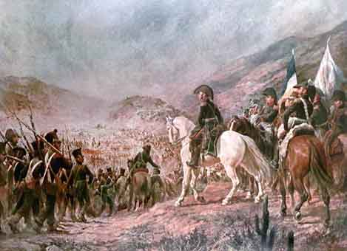
RECURSOS PARA EL APRENDIZAJE SEMANA N° 17
ASIGNATURA: Historia, Geografía y Ciencias Sociales
NOMBRE ESTUDIANTE: _______________________________
CURSO: 6° año A B C FECHA: _______________
OBJETIVO DE LA CLASE : Comprender el proceso de independencia de Chile , específicamente el periodo conocido como-Reconquista (1814-1817)
